Education physique - Programme covid-19

L’objectif de ce programme est de rester actif même en étant confiné. Il est de ta responsabilité de planifier le programme en fonction de tes possibilités physiques ou familiales.
Pour avoir un suivi, nous te demandons de réaliser un journal d’entrainement (fichier Excel) que tu peux télécharger pour le compléter sur ton ordinateur ou l’imprimer pour le faire par écrit.
En aucun cas tu dois forcer ou en faire trop, reste raisonnable, il t’est demandé de faire une quinzaine ne minutes par jour.
Nous te proposons une série d’exercices, avec la quelle tu peux :
- Faire la routine des 12 exercices : pendant 30 secondes chacun, à l’intensité dont tu es capable (faire le maximum de répétitions en 30 secondes), et en prenant 10 secondes de repos entre chaque exercice.
- Choisir les exercices qui te conviennent et faire deux ou trois répétitions par exercices selon tes possibilités, une pause de 30 sec. à une minute entre deux séries
Les exercices doivent être faits tranquillement, sans précipitation, sans forcer, en contrôlant bien ta position (surtout le dos), et en respirant correctement.

C. Défi pour le jonglage: même si c’est facile pour toi répète l’exercice plusieurs fois. D’autres défis viendront dans quelques jours.
https://www.mobilesport.ch/actualite/jeux-de-mains-jongler-1re-etape-les-fondations/ *

Si tu n’as pas de balle, utilise des chaussettes roulées en boule… et voici un tutoriel pour fabriquer des balles de jonglage : https://www.youtube.com/watch?v=dAZ69rg4CLo&feature=emb_rel_end

D. Si tu as une corde à sauter, n’hésite pas à sortir et faire une séance de quelques minutes. Si tu n’en as pas, tu peux faire des exercices du style « burpees » pour entrainer ton système cardio-vasculaire.
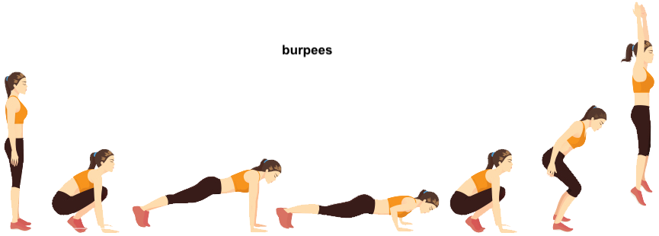

D. Actuellement, tu trouves une grande quantité de lien vidéo pour bouger à la maison. Tu as le droit de t’en inspirer.

D. Sur le Facebook de l’office fédéral de la santé public, un clip dit que les activités extérieure (marche, course, vélo, roller…) sont encore autorisées en les pratiquant seul ou à deux et en respectant les règles en vigueurs (distance sociale):
https://www.facebook.com/swiss.public.health/videos/210685740169513 *

Attention ! Les directives peuvent changer. Reste informé !

*si le lien ne s’ouvre pas, copie-le et colle-le dans ton navigateur.

